V2 – Sauerstoff wirkt Brandfördernd
In diesem Versuch wird verdeutlicht, dass die Oxidation von Eisenwolle in reinem Sauerstoff deutlich heftiger abläuft als in Luft.
Dieser Versuch kann als Einstieg in das Thema Reaktionen von Metallen an der Luft und in Sauerstoff verwendet werden, somit ist kein Vorwissen in diesem Bereich notwendig.

Gefahrenstoffe
Eisenwolle |  |  | H: 228 |  |  | P: 370+378b
Sauerstoff |  |  | H: 270-280 |  |  | P: 220-403-244-370+376

Materialien: 1 L Standzylinder, Sand, Gasbrenner, Verbrennungslöffel mit Haltescheibe
Chemikalien: Eisenwolle, Sauerstoff (Gasflasche)
Durchführung: In den Standzylinder wird Sand gefüllt, bis der Boden 1-2 cm bedeckt ist. Anschließend wird Sauerstoff in den Standzylinder eingeleitet. Ein Stück Eisenwolle wird am Verbrennungslöffel befestigt, über der Brennerflamme erhitzt, bis sie glüht und in den Standzylinder gehängt.

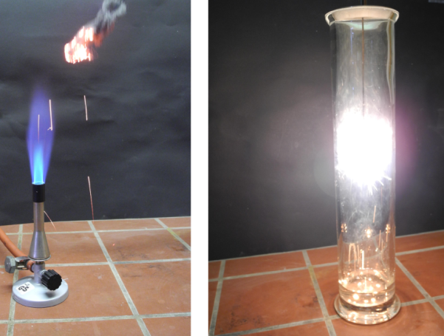
Abbildung 2: glühende Eisenwolle in der Brennerflamme (links), Reaktion der Eisenwolle im Standzylinder mit Sauerstoff (rechts).
Beobachtung: Die Eisenwolle beginnt in der Brennerflamme leicht zu glühen. Im Standzylinder mit Sauerstoff findet eine heftige Reaktion statt. Die Eisenwolle leuchtet hell auf.
Deutung: Die erhitzte Eisenwolle reagiert in reinem Sauerstoff heftiger und schneller zu Eisenoxid als in Luft.
Entsorgung: Das Eisenoxid wird im Hausmüll entsorgt.
Literatur:
C. Firneis, http://chemische-experimente.de.tl/Eisenwolle-in-Sauerstoff.htm (zuletzt abgerufen am 13.08.2014 um 20:50 Uhr)
Dieser Versuch verdeutlicht, dass die Reaktion beim Erhitzen in der Brennerflamme mit dem Sauerstoff in der Luft abläuft und nicht mit einem anderen Gas des Gasgemisches Luft.
Alternativ kann der Verbrennungslöffel auch mit Eisenpulver befüllt werden und dann glühend in den mit Sauerstoff gefüllten Standzylinder gehängt werden.

